Umwelt im Unterricht
www.umwelt-im-unterricht.de

Arbeitsmaterial (Grundschule)
Verpackungen: Von der Herstellung bis zur Entsorgung (Basisvariante)
Die Schüler*innen bearbeiten Schaubilder zu den Lebenszyklen von verschiedenen Getränkeverpackungen und beantworten Fragen dazu.
Hinweise für Lehrkräfte
Was gehört noch zu diesen Arbeitsmaterialien?
Die folgenden Seiten enthalten Arbeitsmaterialien zum Thema des Monats „Gut verpackt!?“ von Umwelt im Unterricht. Zum Thema des Monats gehören Hintergrundinformationen, ein didaktischer Kommentar sowie ein Unterrichtsvorschlag.
Sie sind abrufbar unter:
https://www.umwelt-im-unterricht.de/wochenthemen/gut-verpackt
Inhalt und Verwendung der Arbeitsmaterialien
Die Materialien werden für den Unterrichtsvorschlag „Welche Verpackungen sind besser für die Umwelt? (Basisvariante)“ verwendet.
Sie umfassen Schaubilder zu verschiedenen Arten von Getränkeverpackungen sowie Arbeitsaufträge. Enthalten sind die Beispiele PET-Einwegflasche, Mehrwegflasche und Getränkekarton.
Die Schüler*innen bearbeiten die Materialien zu zweit oder in Kleingruppen. Die Partner*innen beziehungsweise Gruppen erhalten jeweils ein Beispiel. Zum Abschluss werden die Ergebnisse im Plenum allen Schüler*innen vorgestellt und die verschiedenen Arten von Verpackungen miteinander verglichen.
Neben der Basisvariante gibt es bei Umwelt im Unterricht auch einen Unterrichtsentwurf sowie dazugehörige Materialien in einer Variante für Fortgeschrittene.
Übersicht über die Arbeitsmaterialien
Arbeitsblatt 1: Arbeitsaufträge 1
Arbeitsblatt 2: Stationen einer Mehrwegflasche 0
Arbeitsblatt 3: Stationen einer Kunststoff-Einwegflasche aus PET 1
Arbeitsblatt 4: Stationen eines Getränkekartons 2

Arbeitsblatt 1:
Arbeitsaufträge

- Betrachte das Schaubild und lies die Beschriftungen.
- Lies die nachfolgenden Fragen.
- Beantworte die folgenden Fragen mithilfe des Schaubilds.

Fragebogen

- Über diese Verpackung haben wir uns informiert:

____________________________________________________________
- Welche Stationen gibt es? Notiere sie in der richtigen Reihenfolge.

____________________________________________________________

____________________________________________________________
- Aus welchem Material besteht die Verpackung?

____________________________________________________________
- Was passiert mit der Verpackung, wenn sie nicht mehr gebraucht wird?

____________________________________________________________

____________________________________________________________

- Wird aus der Verpackung ein neues Produkt hergestellt? Welches?

____________________________________________________________

____________________________________________________________

- Handelt es sich um eine Einweg- oder eine Mehrwegverpackung?

____________________________________________________________

____________________________________________________________

Arbeitsblatt 2:
Stationen einer Mehrwegflasche
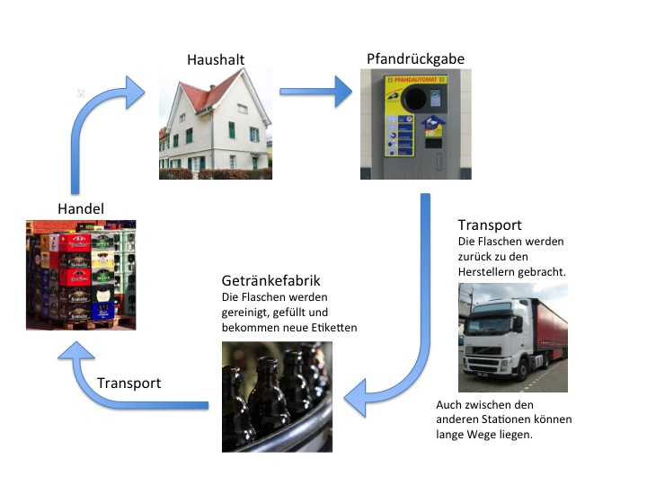

Arbeitsblatt 3:
Stationen einer Kunststoff-Einwegflasche aus PET
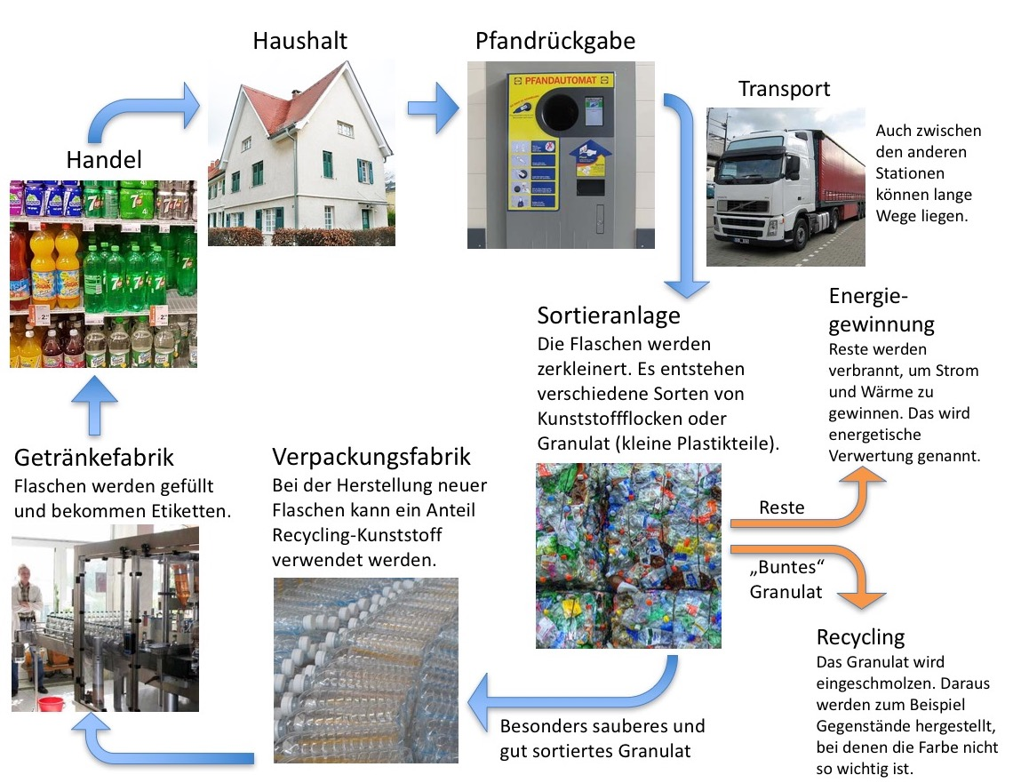

Arbeitsblatt 4:
Stationen eines Getränkekartons
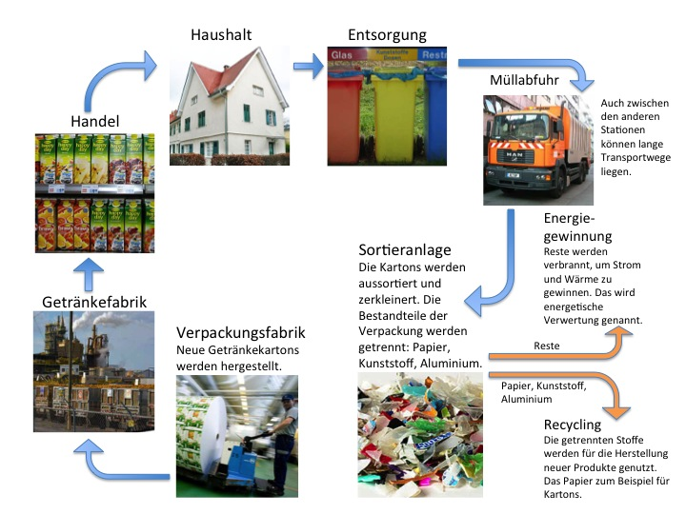

Bildlizenzen
Mehrwegflasche
Haushalt: Rainerhaufe/commons.wikimedia.org/CC BY-SA 4.0
Pfandrückgabe: JordiCuber/commons.wikimedia.org/CC BY-SA 4.0
Transport: Elkawe/commons.wikimedia.org/Public domain
Getränkefabrik: BitchBuzz/flickr.com/CC BY 2.0
Handel: jphintze/commons.wikmedia.org/CC BY-SA 2.0
PET-Einwegflasche
Haushalt: Rainerhaufe/commons.wikimedia.org/CC BY-SA 4.0
Pfandrückgabe: JordiCuber/commons.wikimedia.org/CC BY-SA 4.0
Transport: Elkawe/commons.wikimedia.org/Public domain
Sortieranlage: twicepix/flickr.com/CC BY-SA 2.0
Verpackungsfabrik: publicdomainpictures.net/Public domain
Getränkefabrik: Robert Lawton/commons.wikimedia.org/CC BY-SA 2.5
Handel: GREGOR/pixabay.com/Public domain
Getränkekartons
Haushalt: Rainerhaufe/commons.wikimedia.org/CC BY-SA 4.0
Entsorgung: blickppixel/pixabay.com/Public domain
Müllabfuhr: Norbert Schnitzler/commons.wikimedia.org/CC BY-SA 3.0
Sortieranlage: Barphilosof/commons.wikimedia.org/CC BY-SA 3.0
Verpackungsfabrik: Tetra Pak/flickr.com/CC BY-SA 2.0
Getränkefabrik: scottmontreal/flickr.com/CC BY-NC 2.0
Handel: Gryffindor/commons.wikimedia.org/CC BY-SA 3.0

